***Уважаемые родители!***

Ваши дети уже имеют представления об истории нашего города и его достопримечательностях.

Для того, чтобы закрепить и расширить знания детей лучше всего использовать прогулки и экскурсии по городу.

Знакомство с Санкт-Петербургом целесообразней всего начать с обзорной прогулки по Невскому проспекту и Дворцовой площади.

За одно посещение Санкт-Петербурга не стоит знакомить ребёнка с несколькими объектами.

В дальнейшем можно посетить Петропавловскую крепость.

Во время следующих поездок стоит побывать в Летнем саду, на Стрелке Васильевского острова, в Исаакиевском соборе и у «Медного всадника» и в других интересных местах.

Начиная знакомить ребёнка с музеями города, учитывайте его интересы.

**Планируя поездку следует :**

1. Выбрать музей, достопримечательность.
2. Рассказать ребёнку , куда вы собираетесь поехать и что он там увидит.
3. Вспомнить с ребёнком о правилах поведения в общественных местах.
4. Преподносимая ребёнку информация при осмотре достопримечательности должна соответствовать его возрастным особенностям.
5. Старайтесь не оставаться в стороне при осмотре и не уходить от вопросов ребёнка.
6. Протяжённость экскурсии не должна вызывать переутомления у ребёнка.
7. Дома предложите ребёнку поделиться впечатлениями и полученной информацией об увиденном с родными и близкими.
8. Хорошо, если ребёнок вместе с вами отобразить свои впечатления в рисунке или поделке.
9. Все ваши экскурсии и прогулки по городу должны приносить ребёнку радость.

***Надеемся, что наши советы помогут вашим детям лучше узнать свой родной город.***

**Памятка для родителей**

***«Растим юного***

***петербуржца»***

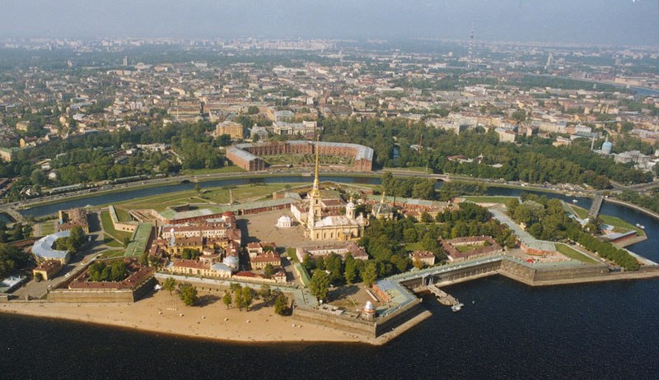

**Санкт-Петербург**

**ГБДОУ № 32 Колпинского района**